TP R5A12 Modélisation mathématique

Exercice 1

1.
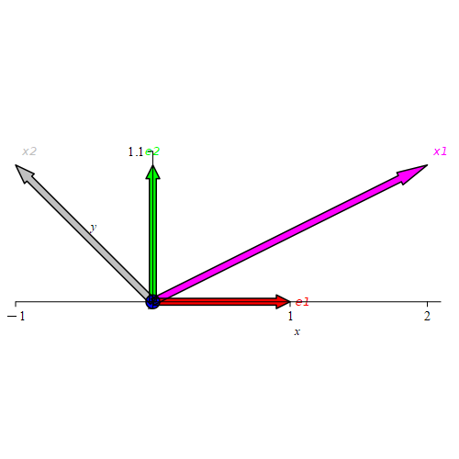

2.
a) A₁ =
b) P =
c)
d)
e)
f)

3.
a)
b)
c)
d)

4.
a)
b)
c)
d)

5.
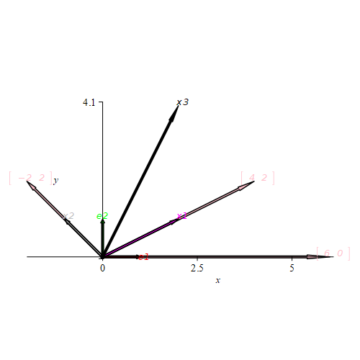

Exercice 2

1.
a)

b)

c)

d)
e)
f)

2.
a)
b)
c)
d)

3.
a)
b)
c)
d)

4.

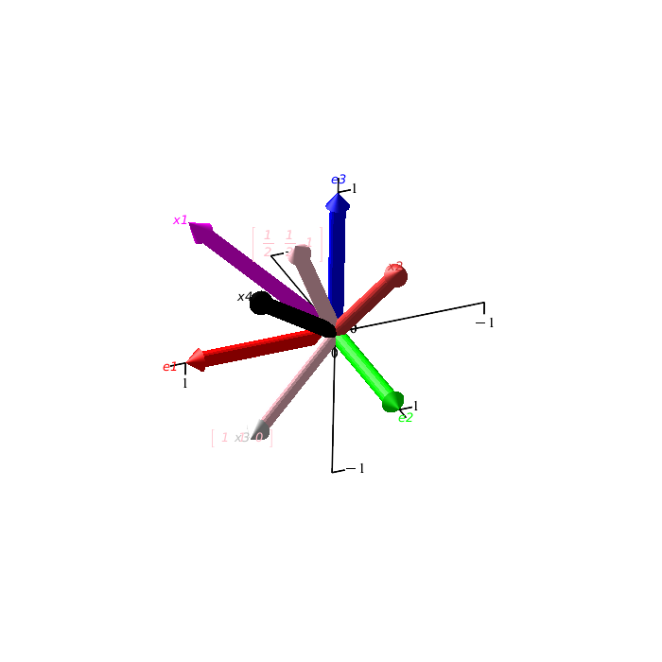
Exercice 3

1.
a)

b)

c)

d)
e)
f)

2.
a)
b)
c)
d)

3.
a)
b)
c)
d)

4.
a)
b)
c)
d)

